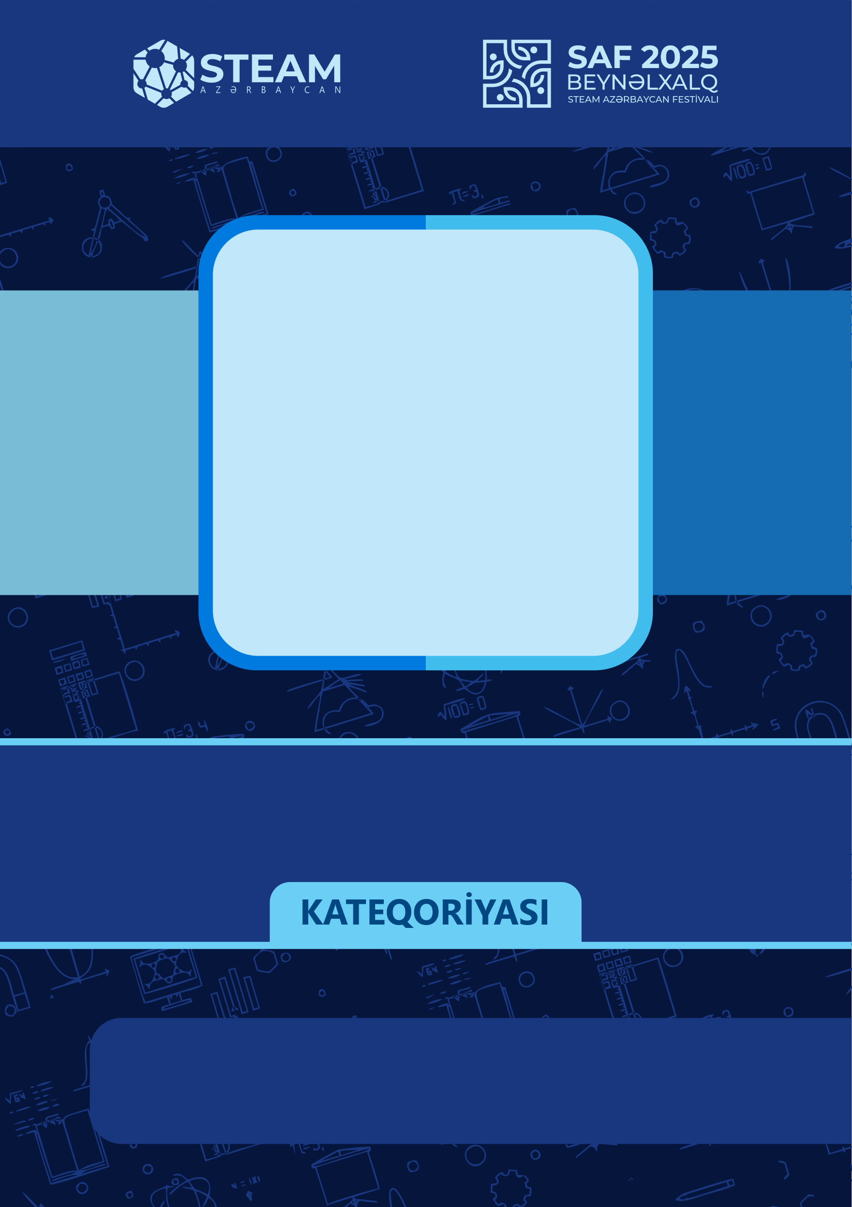
IMAGINATION TO REALITY
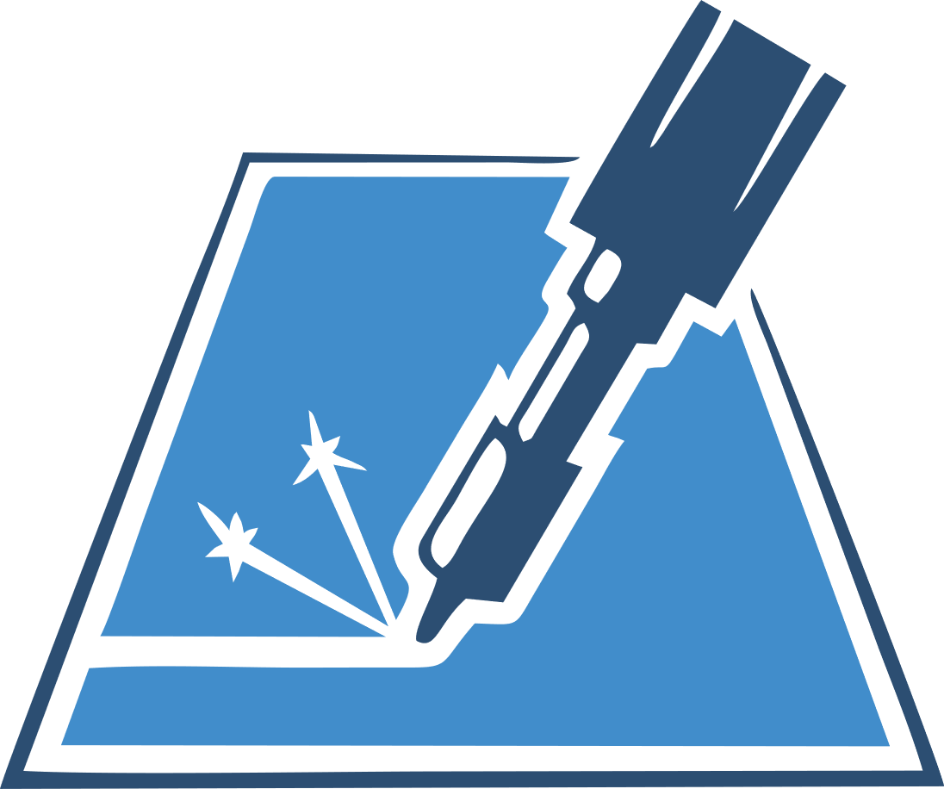
SEÇİM: TEXNİKİ TAPŞIRIQ VƏRƏQİ
BAKI 2025
Texniki tapşırıq vərəqi

1. Ümumi tələblər
Layihənin təqdimatı iştirakçı komandalar tərəfindən qısa video formatında hazırlanmalıdır. Video aşağıdakı əsas bölmələri əhatə etməlidir:
Video təqdimatı:
Zəruri bölmələr:
  - Giriş: Komanda məlumatları (komanda adı, təhsil müəssisəsi , ölkə və iştirakçıların adları).
  - Dizayn prosesi: Modelin ideyadan dizayna qədər keçdiyi mərhələlərin izahı, istifadə olunan proqram təminatları və yanaşmalar.
  - İstehsal prosesi: CNC lazer kəsmə texnologiyasının tətbiqi və maketin hazırlanma və yığılma mərhələləri.
  - Yekun təqdimat: Hazır məhsulun nümayişi, funksionallığı və istifadə məqsədi.
  - İş prosesi: Komanda üzvlərinin əməkdaşlıq etdiyi real iş anlarının görüntüləri.
  - Video xüsusiyyətləri:
Xüsusiyyət | Tələblər
Müddət | Video təqdimatın ümumi müddəti maksimum 3 dəqiqə olmalıdır.
Keyfiyyət | Video ən azı 1080p HD keyfiyyətində olmalıdır ki, görüntülər aydın olsun.
Format | Qəbul edilən fayl formatları: .mp4, .mov, .avi.
Ekran ölçüsü  (aspect ratio) | Video 16:9 nisbətində (standart geniş ekran) çəkilməli və montaj edilməlidir.
Alt yazı  (istəyə bağlı) | Nitqin aydın anlaşılması məqsədilə altyazı əlavə edilməsi tövsiyə olunur, lakin məcburi deyil.
Səs keyfiyyəti | Videodakı səslər açıq, təmiz və arxa səs-küydən uzaq olmalıdır. Mikrofon parazitləri, ətraf səslər və musiqi danışığın başa düşülməsinə mane olmamalıdır.
Təqdimat tərzi | İştirakçılar slayd, canlı çəkiliş, animasiya və ya bu tip elementlərin kombinasiyasından istifadə edə bilərlər.
Vizual ardıcıllıq | Bölmələr aydın başlıqlarla və məntiqi sıralamada ardıcıllıqla təqdim olunmalıdır.
Montaj | İştirakçılar musiqi, yazı, keçid effektləri və vizual əlavələrdən istifadə edə bilərlər, lakin bunlar əsas məzmunu kölgədə qoymamalıdır.
Təqdimetmə üsulu | Hazırlanmış videoçarx YouTube platformasına yüklənməlidir və keçid linki müsabiqə təşkilatına təqdim olunmalıdır.

2. Dizayn və istehsal tələbləri
- İstifadə edilə bilən dizayn proqramları: CorelDRAW, Fusion 360, Onshape, Tinkercad, Inkscape və s.
- İstifadə edilə bilən CNC lazer kəsmə cihazları: Laserbox Makeblock, Snapmaker A250, CNC-1090, CNC-6040, XTool və digər oxşar funksiyalı avadanlıqlar
- Material tələbləri:

Material növü | Xüsusiyyətlər
Əsas materiallar | 3 mm qalınlığında faner, 3 mm qalınlığında akril (ork şüşə), Konstruksiya üçün uyğun qalınlıqda karton
Köməkçi materiallar | Yapışqan (epoksi, PVA və s.), kağız, diş çöpləri, bambuk şiş çöpləri və digər qeyri-elektron birləşdirici vasitələr  Qeyd: Elektron komponentlərin və ya elektrik enerjisi ilə işləyən elementlərin istifadəsinə icazə verilmir.

Model ölçüsü:
• Minimum ölçü: 30 sm
• Maksimum ölçü: 50 sm

